 Disegnare con turtle in Python:
riepilogo comandi

Questa guida contiene un riepilogo di comandi utili per disegnare con la libreria turtle di Python.  Trovi questo riepilogo online all’indirizzo:  coderdojotrento.it/pythontr  Per una lista di figure e giochi più avanzati che puoi fare con turtle, guarda qui:  coderdojotrento.it/python | 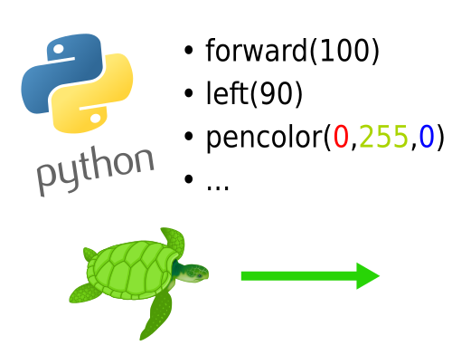
PRIMA DI TUTTO:  1. Carica la libreria turtle  2. Crea le tartarughe di nome ada e bob  Per le tartarughe puoi usare i nomi che vuoi, possibilmente in minuscolo  Attenzione: se vuoi spazi usa invece le linee basse _ (dette underscore), es. maria_grazia | from turtle import *  ada = Turtle()  bob = Turtle()
Muovi avanti: | ada.forward(100)
Muovi indietro: | ada.backward(100)

Gira a sinistra / destra:  ada.left(90)  ada.right(90)  La direzione finale è relativa  rispetto alla tartaruga | 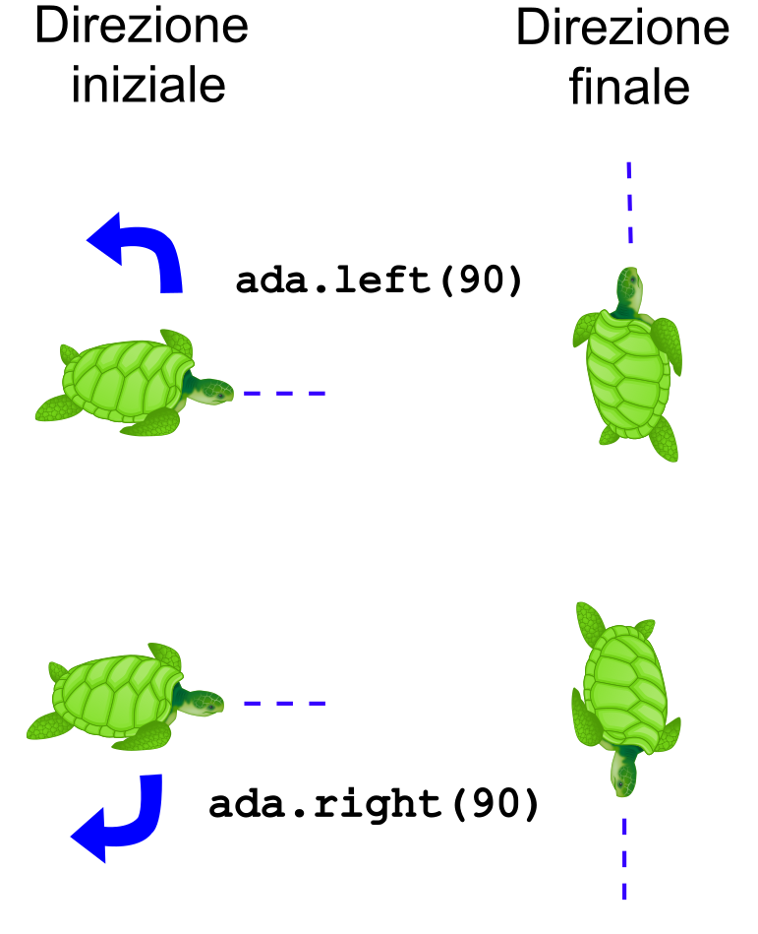
Guarda verso (in gradi):  ada.setheading(90)  La direzione finale è assoluta  rispetto all’osservatore | 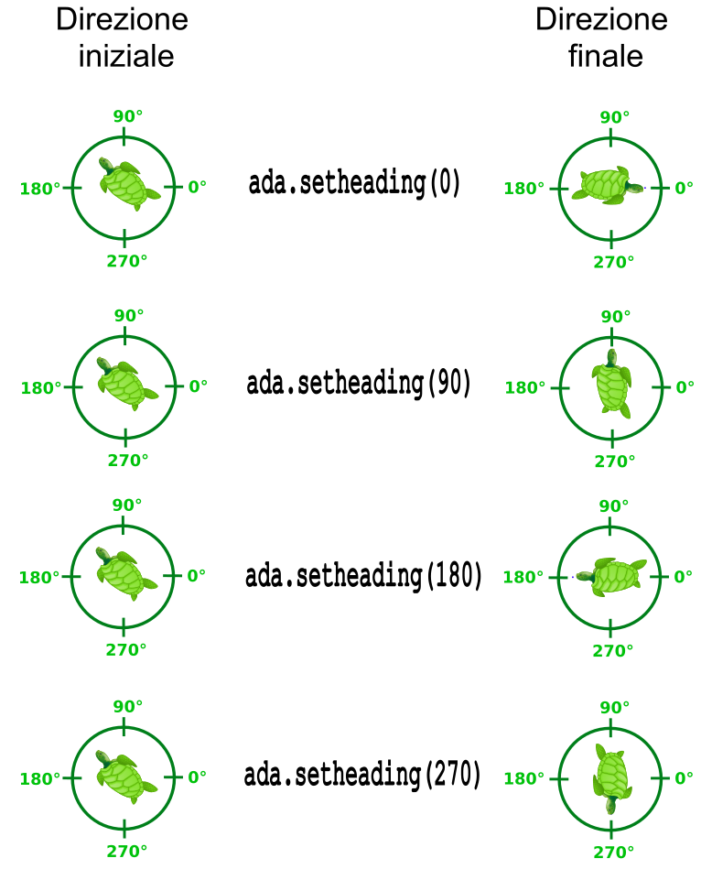

Cambiare il colore della penna  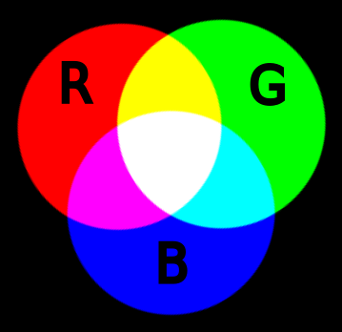  Puoi miscelare le componenti RGB (Red, Green, Blue)  per ottenere il colore che vuoi  Ogni componente è un numero che può andare da 0 a 255.  SE VENGONO FUORI ERRORI STRANI:  Certe implementazioni di turtle preferiscono numeri da 0.0 a 1.0. Per forzare il riconoscimento dei numeri da 0 a 255 prova a dare prima questo comando: colormode(255) | Verde:  ada.pencolor(0, 255, 0 )  Viola:  ada.pencolor(255, 0, 255)  Alternativa 1 - con variabile tupla:  rosso = (255, 0, 0)  ada.pencolor(rosso)  Alternativa 2 - per nome (in inglese):  ada.pencolor("green")
Cambia spessore penna:  1: 10: | ada.pensize(10)
Cambia la forma, scegliendo tra:  "arrow", "turtle", "circle", "square", "triangle", "classic"  (Altre se ne possono aggiungere coi comandi screen.register_shape ) | ada.shape("turtle") 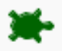
Manda la tartaruga in un punto  Servono gli assi cartesiani e le coordinate x , y:   ada.goto(-100, 100)   bob.goto(200, 200)   ron.goto(-200, -100)   eva.goto(100, -100) | 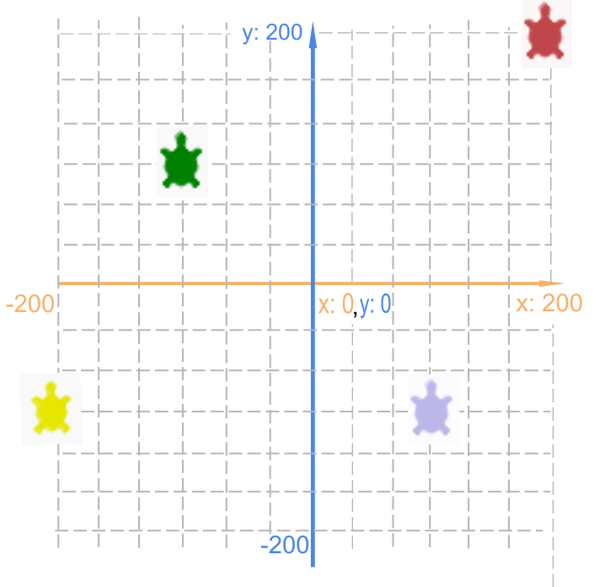
Penna su: | ada.penup()
Penna giù: | ada.pendown()

Nascondi tartaruga: | ada.hideturtle()
Mostra tartaruga: | ada.showturtle()
Pulisci i disegni della tartaruga | ada.clear()
Stampa la tartaruga sullo sfondo  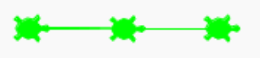 | ada.shape("turtle")  ada.stamp()  ada.forward(50)  ada.stamp()  ada.forward(50)
Cambia colore di sfondo:  Crea una variabile di tipo Screen (S maiuscola!)  e chiamala screen (s minuscola!) | 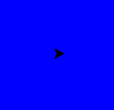  screen = Screen()  screen.bgcolor(0, 0, 255)
Cambia la dimensione dello sfondo:  Nei nostri esempi assumiamo larghezza 400 e altezza 400 | screen.setup(800, 800)  larghezza altezza  (width) (height)

FIGURE
Per iniziare riempimento: | ada.begin_fill()
Per finire riempimento: | ada.end_fill()
Imposta colore del solo riempimento: | ada.fillcolor(0, 255, 0)
Quadrato pieno  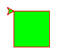  pippo è una variabile, possiamo anche usare un nome inventato  ATTENZIONE ai due spazi prima dei comandi forward e right | from turtle import *  ada = Turtle()  ada.pencolor(255, 0, 0)  ada.fillcolor(0, 255, 0)  ada.begin_fill()  for pippo in range(4):  ada.forward(50)  ada.right(90)  ada.end_fill()

Cerchio  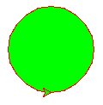 | ada.pencolor(255, 0, 0)  ada.fillcolor(0, 255, 0)  ada.begin_fill()  ada.circle(50)  ada.end_fill()
Arco  per ottenerlo basta aggiungere un angolo come secondo parametro di circle  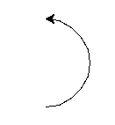 | ada.circle(50, 180)
Cerchio pieno monocromatico   | ada.pencolor(255, 0, 255)  ada.dot(50)
Fiocco a tante punte con variabile  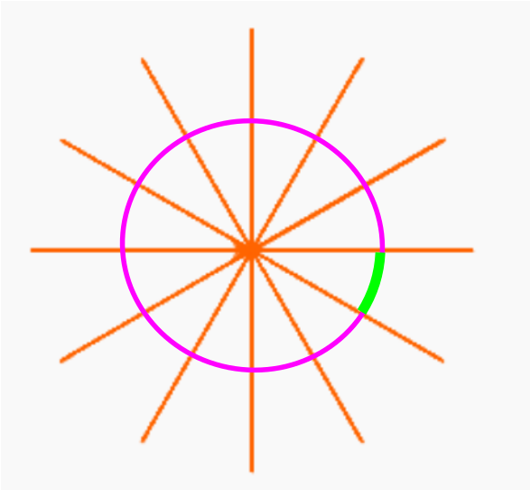  Creiamo una variabile per il numero di punte:  è come una scatolina con un numero dentro  ATTENZIONE ai due spazi prima dei comandi dentro il for  SFIDA: prova ad aggiungere una variabile per la lunghezza del raggio | from turtle import *  ada = Turtle()  ada.color(255, 100 , 0)  punte = 12  for pippo in range(punte):  ada.forward(100)  ada.forward(-100)  ada.right(360 / punte)

Mostrare scritte  Il primo parametro è il testo (ricordati di chiudere le doppie virgolette)  Il secondo si chiama align e stabilisce come la tartaruga sarà rispetto al testo, nell’esempio è a sinistra. Opzioni: "left", "center", "right"  Il terzo si chiama font e indica, in ordine:  - quale carattere vogliamo usare (es. "Arial")  - la dimensione in punti dello schermo (es. 14)  - come vogliamo mostrare il carattere.  Opzioni: "normal", "bold" o "italic" | ada.pencolor("orange")  ada.write("Ciao sono una tartaruga",  align="left",  font=("Arial", 14,"normal"))  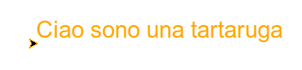

GESTIRE IL TEMPO 
Cambia la velocità:  - da 1 (lento) a 10 (veloce)  - 0 : immediato | ada.speed(3)
Come aspettare?  PRIMA DI TUTTO, in cima:  Aspetta due secondi  Aspetta mezzo secondo (occhio al punto . ) | import time  time.sleep(2)  time.sleep(0.5)
ATTENZIONE: Questo è il modo più semplice di gestire attese,utile se stai facendo semplici disegni. Se invece vuoi fare un vero videogioco che deve rispondere ai comandi di un giocatore con più cose che accadono contemporaneamente, dovrai usare altre tecniche, per es. con il modulo asyncio.
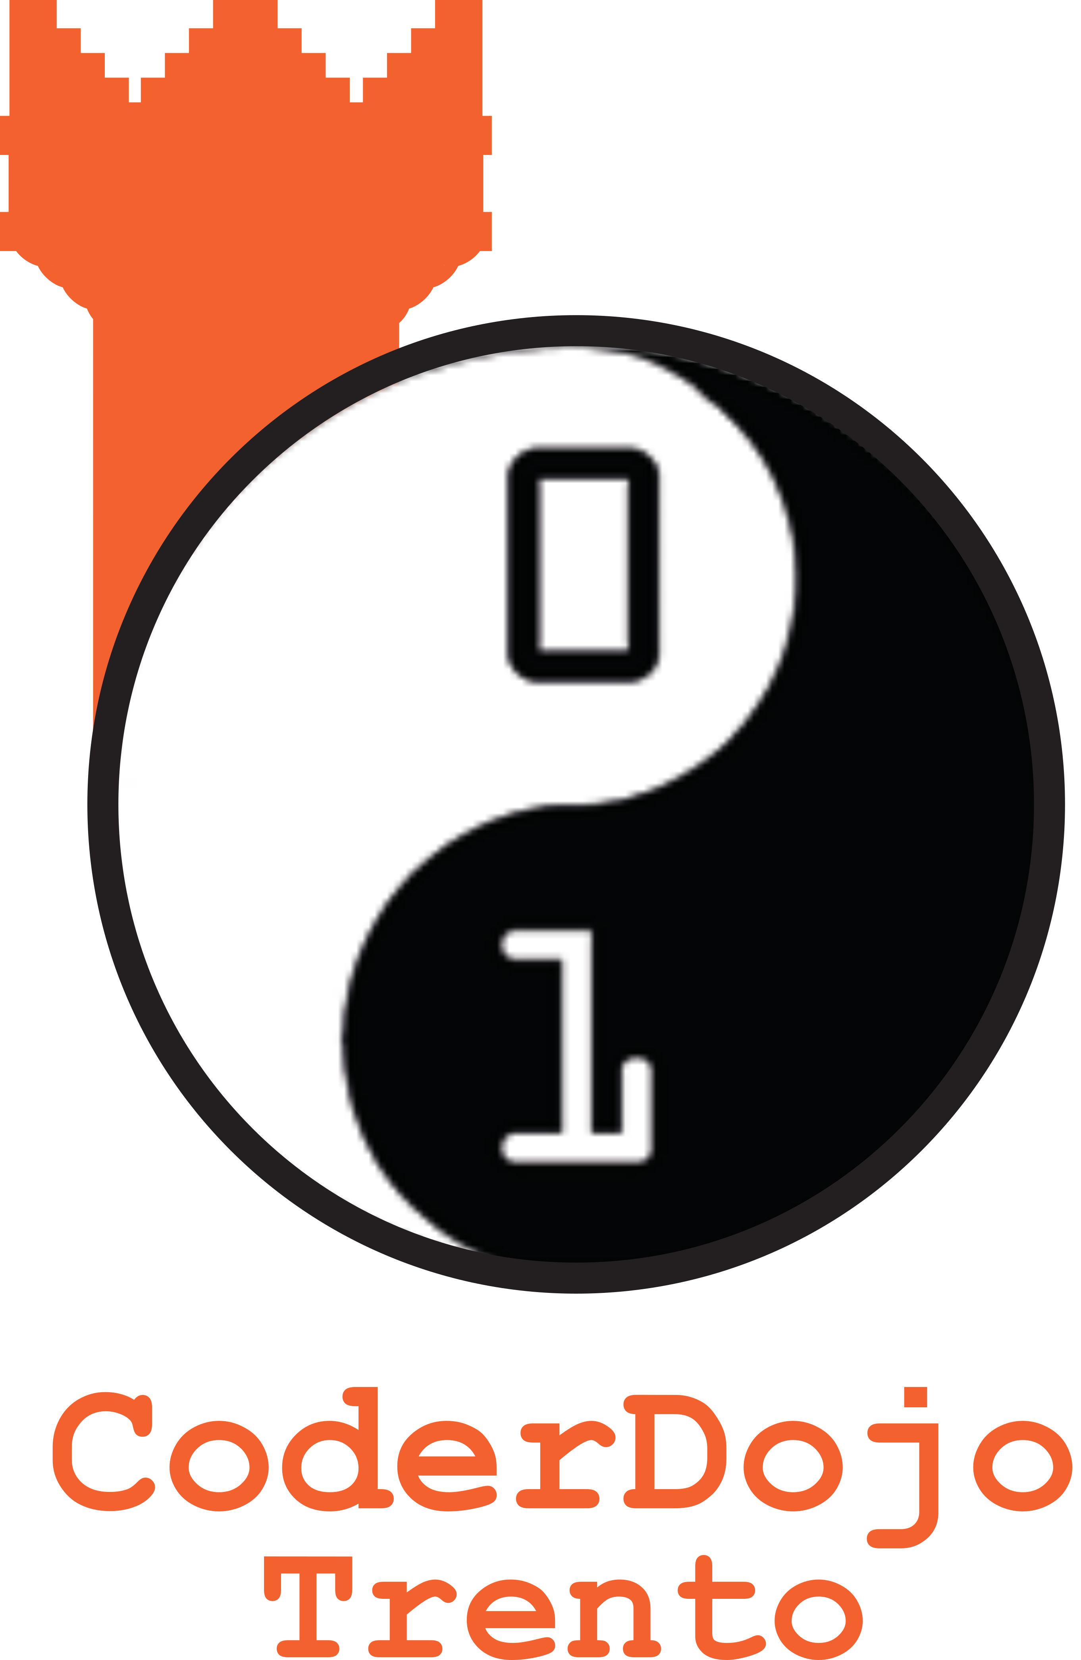 | Piaciuto ? Trovi questo e altri tutorial gratuiti  alla sezione Guide del sito  coderdojotrento.it

Questa guida è stato realizzata grazie al sostegno dell’Associazione CoderDolomiti
e sperimentato in classe nei laboratori dell’Associazione Glow.
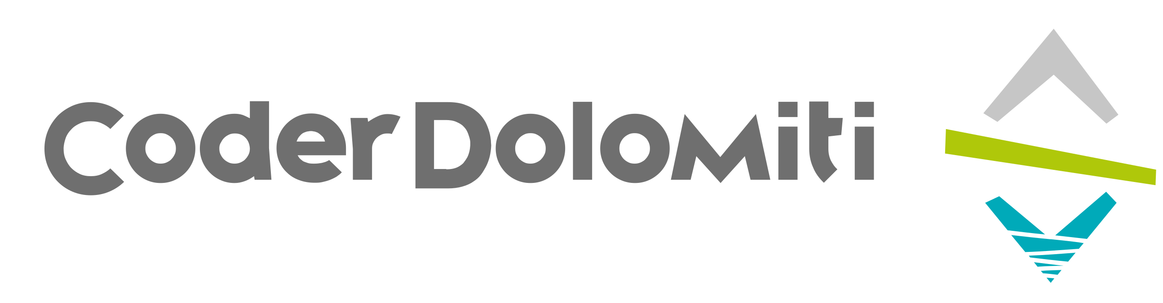 www.coderdolomiti.it | 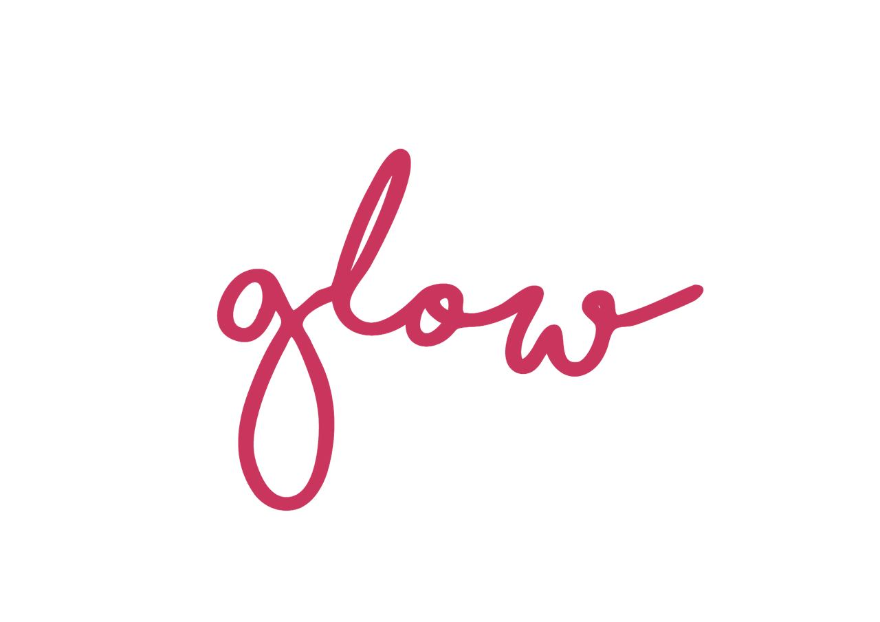 www.glow.earth

